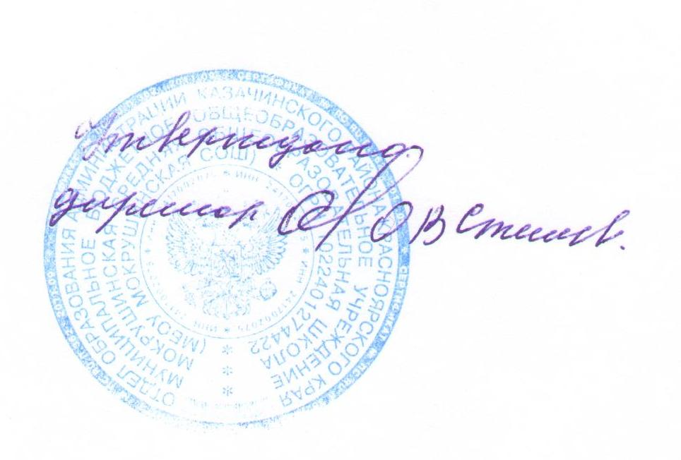

Правила пользования библиотечными ресурсами МБОУ Мокрушинская СОШ

МУНИЦИПАЛЬНОЕ БЮДЖЕТНОЕ ОБРАЗОВАТЕЛЬНОЕ УЧРЕЖДЕНИЕ
МОКРУШИНСКАЯ СОШ

Правила пользования библиотечными ресурсами
МБОУ Мокрушинская СОШ

1. Общие положения

Правила пользования библиотекой разработаны на основе Положения о библиотеке МБОУ Мокрушинская СОШ и являются приложением к Положению.
Правила пользования библиотекой – документ, фиксирующий взаимоотношения пользователя библиотекой с библиотекой и определяющий общий порядок организации обслуживания пользователей, порядок доступа к фонду библиотеки, права и обязанности читателей (пользователей библиотекой) и библиотеки.
Право свободного и бесплатного пользования библиотекой имеют все участники образовательного процесса (учащиеся, сотрудники, родители (законные представители)).
К услугам читателей предоставляется: фонд учебной, художественной, отраслевой научно-популярной, справочной литературы для учащихся; методической, педагогической литературы для преподавателей; книги, газеты, журналы, диски; справочно-библиографический аппарат: каталог, картотека, справочно-библиографический фонд;, групповые и массовые формы работы с читателями.
На абонементе – выдача произведений печати на дом; предоставление возможности работы в читальном зале библиотеки с изданиями и другими документами, которые на дом не выдаются (справочно-библиографический аппарат; справочная литература; особо ценные издания; издания, представленные в библиотеке в единственном экземпляре); по межбиблиотечному абонементу – получение литературы на временное пользование из других библиотек.
Библиотека обслуживает читателей:
Режим работы библиотеки утверждён директором образовательного учреждения.

2.. Права, обязанности и ответственность читателей.

Читатель имеет право:
Пользоваться бесплатными библиотечными услугами:
Иметь доступ к библиотечным фондам и информации;
Получать во временное пользование из фонда библиотеки печатные издания и другие документы;
Получать консультационную и практическую помощь в поиске и выборе произведений печати и другой информации;
Получать книги по межбиблиотечному абонементу;
Продлевать срок пользования литературой в установленном порядке;
Использовать справочно-библиографический аппарат: каталог, картотеку, справочную литературу;
Пользоваться справочно-библиографическим и информационным обслуживанием
Получать библиотечно-библиографические и информационные знания, навыки и умения самостоятельного пользования библиотекой, книгой, информацией.
Принимать участие в мероприятиях, проводимых библиотекой.
Оказывать практическую помощь библиотеке.
Требовать соблюдение конфиденциальности данных о нём и перечне читаемых им материалов

Читатель обязан:
Соблюдать правила пользования библиотекой;
Бережно относиться к произведениям печати и другим и другим носителям информации, полученным из фонда библиотеки (не делать в них пометок, подчёркиваний, не вырывать, не загибать страниц и т.п.)
Возвращать в библиотеку книги и другие документы в строго установленные сроки;
Не выносить книги и другие документы из помещения библиотеки, если они не записаны в читательском формуляре;
Пользоваться ценными и единственными экземплярами книг, справочными изданиями, книгами, полученными по межбиблиотечному абонементу, только в помещении библиотеки;
При получении печатных изданий и других документов из библиотечного фонда читатель должен просмотреть их в библиотеке и в случае обнаружения дефектов сообщить об этом библиотечному работнику, который сделает соответствующую пометку;
Расписываться в читательском формуляре за каждое полученное в библиотеке издание (кроме учащихся начальной школы);
При утрате и неумышленной порче изданий и других документов из библиотечного фонда поставить в известность родителей (законных представителей);
Не нарушать порядок расстановки книг в фонде открытого доступа;
Не вынимать карточек из каталога и картотеки
При выбытии из школы вернуть в библиотеку числящиеся за ним издания и другие документы;
Соблюдать в библиотеке тишину и порядок, не вносить большие портфели и сумки в помещение библиотеки.
При нарушении сроков пользования книгами и другими документами без уважительных причин к читателям могут быть применены меры дисциплинарного взыскания - замечания.
Личное дело выдаётся выбывающим учащимся только после возвращения литературы, взятой на абонементе библиотеки; выбывающие сотрудники школы отмечают в библиотеке свой обходной лист;
Умышленная порча и хищение книг из библиотеки предусматривает административную ответственность.
За утрату несовершеннолетними читателями произведений печати из библиотечного фонда или причинение им невосполнимого вреда ответственность должны нести родители (законные представители).

3. Обязанности библиотеки.
Библиотека обязана:
* Обеспечить бесплатный и свободный доступ читателей к библиотечным фондам и бесплатную выдачу во временное пользование печатной продукции;
* Обеспечить оперативное и качественное обслуживание читателей с учётом их запросов и потребностей;
*В случае отсутствия необходимых читателям изданий запрашивать их по межбиблиотечному абонементу из других библиотек;
* Предоставлять в пользование каталог, картотеку, осуществлять другие формы библиотечного информирования;
* Изучать потребности читателей в образовательной информации;
* Вести консультационную работу, оказывать помощь в поиске и выборе необходимых изданий;
* Проводить занятия по основам информационной культуры;
* Вести устную и наглядную массово-информационную работу; организовывать книжные выставки, библиографические обзоры, дни информации, литературные вечера, игры, праздники и другие мероприятия;
* Совершенствовать работу с читателями путём внедрения передовых информационных технологий;
* Систематически следить за своевременным возвращением в библиотеку выданных произведений печати;
* Обеспечить читателей необходимой литературой в каникулярное время;
* Обеспечить сохранность и рациональное использование библиотечного фонда, создать необходимые условия для хранения документов;
* Проводить мелкий ремонт и своевременный переплёт книг, привлекая к этой работе актив библиотеки;
* Способствовать формированию библиотеки как центра работы с книгой и информацией;
* Создавать и поддерживать комфортные условия для работы читателей;
* Обеспечивать режим работы в соответствии с потребностями учебного заведения;
* Отчитываться о своей деятельности в соответствии с Положением о библиотеке.

4. Порядок пользования библиотекой.
* Запись читателей проводится непосредственно в библиотеке. Учащиеся записываются в библиотеку на основании списка класса в индивидуальном порядке, учителя, другие сотрудники, родители - по паспорту;
* На каждого читателя заполняется читательский формуляр установленного образца как документ, дающий право пользоваться библиотекой;
*При записи читатели должны ознакомиться с правилами пользования библиотекой и подтвердить обязательство об их выполнении своей подписью на читательском формуляре;
* Читательский и книжный формуляры являются документами, удостоверяющими факт и дату выдачи читателю печатных и других документов и их возвращение в библиотеку;
* Обмен произведений печати производится по графику работы, установленному администрацией

5.. Порядок пользования абонементом.
* Книги и другие документы из фонда библиотеки выдаются читателям в личное пользование сроком на 14 дней, с продлением срока пользования до 28 дней.
* Читатель имеет право брать в личное пользование до 5-ти документов библиотеки (книг журналов, документов на электронных носителях и прочее) единовременно;
* Не подлежат выдаче на дом редкие, ценные и справочные издания.
* Читатели (за исключением учащихся начальной школы) расписываются в читательском формуляре за каждый экземпляр изданий; возвращение издания фиксируется подписью библиотекаря;
* При работе непосредственно в помещении библиотеке, число произведений печати и других документов не ограничивается.

6.. Порядок пользования учебниками.
* Учащиеся школы имеют право бесплатного пользования учебниками из фонда школьной библиотеки.
*Рекомендуемые сроки использования учебников – 5лет, но срок службы учебников, находящихся в хорошем физическом состоянии и не устаревших по содержанию, может быть продлён.
* Учебники выдаётся в период с 25 августа по 10 сентября учащимся в личное пользование на текущий учебный год, возвращаются по окончании учебного года в период с 25 по 31 мая, согласно Приказу директора школы. Прибывшим учащимся учебники выдаются по требованию.
* Заведующий библиотекой выдаёт учебники по графику, утверждённому директором школы.
* Возврат учебников в библиотеку осуществляется в конце учебного года по графику, утверждённому директором школы.
* Учителя начальной школы получают комплекты учебников на каждого ученика согласно списочному составу класса, и выдают полученный комплект учебников каждому ученику:
* В исключительных случаях обучающиеся (должники, вновь поступающие и пр.) получают учебники у библиотекаря.
* Рработники библиотеки вправе задержать выдачу учебников обучающимся при наличии задолженности за предыдущий учебный год до полного расчета с библиотекой;
* В конце учебного года обучающиеся сдают все учебники классному руководителю; При выбытии из школы обучающиеся обязаны сдать все учебники в библиотеку.
* Учебные пособия, предназначенные для работы на уроках в учебных кабинетах, выдаются на весь учебный год под личную подпись заведующих кабинетами, которые несут ответственность за их сохранность.

7. Порядок выдачи учебников и учебных пособий учащимся 5-11 классов.:
*классные руководители 5 – 11 классов получают комплект учебников на каждого учащегося согласно списочному составу класса и выдают полученный комплект учебников каждому учащемуся лично . Учебники выдаются согласно списку класса заверенного секретарём школы.
* За полученные комплекты учебников учителя и учащиеся расписываются в учётных тетрадях, которые хранятся в библиотеке.
* При получении библиотечного учебника необходимо внимательно его просмотреть, убедиться в отсутствии дефектов, (ответственность за обнаруженные дефекты в сдаваемых учебниках несёт последний пользователь), а при обнаружении проинформировать об этом классного руководителя, заведующего библиотекой, который по возможности устранит недочеты, если учебник не подлежит ремонту – заменит или сделает отметку о недочетах.
* Родители (законные представители) имеют право пройти процедуру отказа от предлагаемых учебников из имеющихся фондов, оформив заявление, с указанием причины.
*Учебники обязательно должны иметь дополнительную съёмную обложку (синтетическую или бумажную).
* Учебники обязательно должны иметь закладку.
* В учебниках не разрешается делать пометки, рисовать, вырезать, рвать, мять, портить страницы.
* Учащиеся обязаны возвращать школьные учебники в опрятном виде.
* В случае необходимости учащиеся ремонтируют учебники (подклеивают, подшивают и т.д.).

